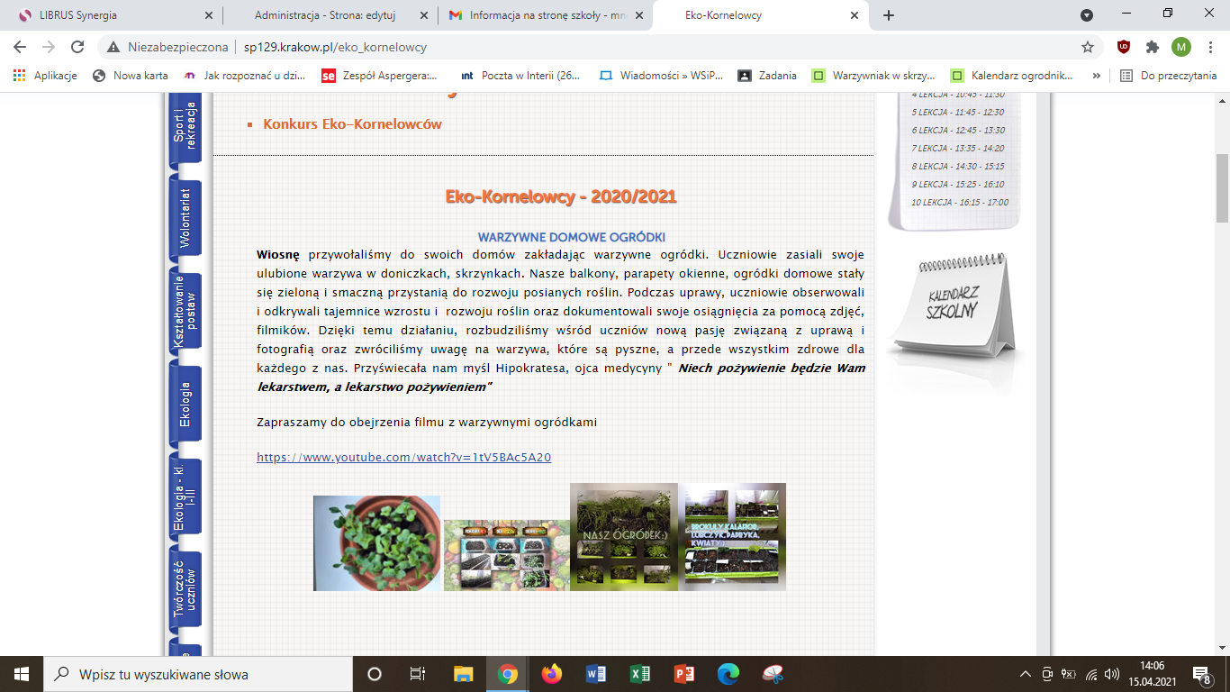

STRONA INTERNETOWA PRZEDSTAWIAJĄCA REALIZACJĘ PROJEKTU
przez zespół projektowy uczniów Eko-Kornelowców

